Муниципальное бюджетное дошкольное образовательное учреждение детский сад № 46

Методическая разработка
для детей подготовительной группы
социально – педагогический проект
«Русские богатыри»

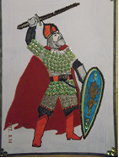

Составили:
Учитель-логопед Ближенская С.В.
воспитатель Кирикова В.А.

Саров 2019г.

 | Этапы проекта | Содержание  Формы и методы работы
I. | Подготовительный этап  Задачи:  1. Вызвать у детей интерес к проекту.  2. Подобрать материал и литературу с информацией по теме проекта.  3.Сбор дидактического и методического материала.  4.Подобрать аудио и видео материалов.  5.Создать предметно-развивающую среду.  6.Разработь план работы по реализации проекта.  7.Привлечь родителей к проекту: изготовление костюмов богатырей, участие в вечере - досуге.
I. | Название проекта | «Русские богатыри»
I. | Участники проекта | Дети подготовительной группы, воспитатели, учитель-логопед, родители.
I. | Вид,  тип проекта | Исследовательски – творческий  Социальной направленности
I. | Длительность проекта | 1 месяц
I. | Проблема (мотивация) | В настоящее время жизнь диктует необходимость возвращения к приоритетам любви к Отечеству. Однако анализ современной ситуации показывает, что дети, начиная с дошкольного возраста, страдают дефицитом знаний о выдающихся защитниках Отечества, о событиях военной истории нашей страны, о достижениях и величии исторического прошлого России. Важно донести до детей мысль: спустя много лет люди помнят об исторических событиях, чтят память героев, окружают вниманием и любовью людей, защищавших нашу Родину.  В связи с этим особую значимость приобретает знакомство детей дошкольного возраста с жизнью древней Руси, ее героями – богатырями, их подвигами.
I. | Цель проекта | Приобщать детей к историческому прошлому русского народа на примере  былинных героев.
I. | Интеграция образовательных областей | Речевое развитие;  Физическое развитие;  Познавательное развитие,  Художественно-эстетическое развитие,  Социально-коммуникативное развитие.  Интеграция образовательных областей осуществляется в рамках проекта:  в режимных процессах, в самостоятельной деятельности детей, в совместной деятельности с педагогом в разных видах деятельности
I. | Задачи | Образовательные.  Познакомить детей с понятием «былина», с героями былин.  Расширять и закреплять знания о богатырях, их силе и славе.  Закрепить название доспехов богатырей.  Коррекционно- развивающие.  Формировать грамматический строй речи.  Развивать мелкую и общую моторику.  Развивать слуховое и зрительное восприятие, память внимание.  Расширять словарный запас детей.  Активизировать в речи слова (былина, богатыри, защитники, застава, Русь, кольчуга, шлем, меч, смелый, отважный , храбрый, добрый, верный, правдивый)  Воспитательные.  Воспитывать чувство гордости за русских богатырей.  Поддерживать желание быть похожими на русских богатырей.
II. | Основной этап (разработка проекта (планирование)
II. | Анализ проблемы (что мы знаем? что мы хотим узнать?) | Что мы знаем? ( были богатыри , они воевали с врагами)  Что мы хотим узнать?  -Что такое былины?  -Как звали русских богатырей?  - Откуда родом?  -Какие подвиги совершили?  - Какое было оружие?  -Кого защищали?  - Какими качествами обладали?
II. | Обсуждение альтернатив.  (что нам поможет узнать?) | Для детей: беседа с родителями, чтение художественной литературы, энциклопедий, рассматривание демонстрационного материала, просмотр мультфильмов, открыток, использование интернет- ресурсов, посещение библиотеки .  Для взрослых: изучение литературы, знание былин, сказок, анкетирование родителей
II. | Перспективный план мероприятий:
II. | Социально-коммуникативное развитие | Сюжетно – ролевые игры: «Три богатыря»,  « Мы богатыри охраняют русскую землю»,  «Илья Муромец и Соловей - разбойник»,  Игра в кругу с мячом « Каким качествами обладали богатыри»  Пантомима « Я богатырь и скачу на коне»,  « Мы смелые воины»,  « Мы сражаемся с врагами за Русь»  Коммуникативные игры «Чего не хватает», « Сложи картинку»  Музей богатырских доспехов  Коллекции богатырей  Организовать совместные игры с детьми старшей группы на участке  « Богатырские забавы»
II. | Познавательное развитие | .Рассматривание презентации интернет – ресурс, иллюстраций, сюжетных картинок, фотографий по данной теме.  Рассматривание открыток « Муром»  Беседы: « Родина Ильи Муромца»  «Как жили люди на Руси»,  «Богатыри земли русской»,  «Назови снаряжение необходимое богатырю»,  «Былины – кладезь народной мудрости».  «Почему наш народ любит и помнит русских богатырей»  Дидактические игры: «Четвертый лишний»,  «Узнай по описанию»,  «Помоги богатырю собраться в поход»,  «Герои русских былин» (разрезные картинки),  «Сложи пазлы «Алеша и Горыныч - змей»  Игра – лабиринт « Помоги богатырю проехать к городу»  Просмотр мультфильмов «Илья Муромец и соловей – разбойник»  «Богатыри на дальней заставе»
II. | Речевое развитие | Интервью с детьми «Кто такой богатырь?»  Д/игры «Назови доспехи богатыря»  Дидактическое упражнение « Назови, какой богатырь, какие богатыри»  Д/игра « Что делает богатырь"  Д/ игра «Доскажи словечко»  Чтение и заучивание потешек, считалок, стихов  Знакомство с пословицами, поговорками »  Рассказывание из личного опыта  Составление мини - рассказов «Если бы я был богатырем», «Чем вы хотите быть похожим на русских богатырей»  Загадывание загадок  Коллективное придумывание сказки «Как богатырь - Иван злого Горыныча победил» с рисунками  Составление рассказов по серии картин
II. | Художественно -эстетическое развитие | СХД Раскрашивание раскрасок  НОД Рисование: «Доспехи богатырей »,« Русские богатыри»  НОД Аппликация «Богатыри на страже»  Макет « Застава богатырская»  Чтение художественной литературы:  Е.А. Николаева «Чудо - богатыри земли Русской»,  «Илья Муромец и Соловей разбойник»,  «Никита Кожемяка»  Сказки и былины о русских богатырях, чтение « Илья Муромец», «Алеша Попович», «Добрыня Никитич»  Н.А. Гурьева «Моя родина – Россия»,  Чтение стихов И. С. Никитина « Русь»  Т.Курбатова «Три защитника, три брата, три богатыря»  «Русь на воинов богата»  « Ромашковая Русь»  Слушание музыки:  «Богатырская наша сила» А. Н. Пахмутовой, Н. Добронравого ,  прослушивание фрагмента «Богатырской симфонии» А. Бородина,  Рассматривание картин: В. М. Васнецов «Три богатыря»,
II. | Физическое развитие | Д/игра « Накормим богатырей полезными продуктами»  Подвижные игры: «Не попадись», «Меткий стрелок», «Перетяни канат».  Утренняя гимнастика « В здоровом теле, здоровый дух»  Физкульминутки: «Чтобы сильным стать и смелым приступаем к тренировке»,  «Богатырь вот он каков, он силен , он здоров»  Игры – эстафеты «Кто быстрее проскачет на коне»  «Сбей змея Горыныча с башни»  Дыхательная гимнастика «Цветочная полянка»  Пальчиковая гимнастика «Посчитай богатырей в дружине»  Гимнастика для глаз « На страже Руси»  Спортивный вечер досуга « Богатырские забавы»
II. | Взаимодействие с семьей | Анкетирование для родителей «Что вы знаете о богатырях?»;  Изготовление костюмов и доспехов богатырей  Макет «Богатырская застава»,  Изготовление игрушек-самоделок  Книжки-малышки  Совместное творчество «Мы рисуем богатырей»  Выставка художественной литературы  Просмотр м/ ф с детьми о богатырях  Чтение былин, энциклопедий  Поиск информации вместе с детьми через интернет ресурсы
III | Заключительный этап
III | Презентация  Результат (продукт) проектной  деятельности | Музей «Богатырские доспехи»  Изготовление поделок, рисунков, крепости на тему: «Богатыри земли русской».  Составление альбома рисунков детей «Знакомство со снаряжением богатырским»  Совместно с детьми придумывание сказки о богатырях.  Макет «Богатырская застава»  Коллекции снаряжения  Показ открытого занятия для сотрудников д/с .
III | Мероприятие, на котором будет презентоваться продукт проектной деятельности | Вечер досуга «Богатырские забавы»
Результаты (выводы) |  | Реализация задач данного проекта проходила через все виды деятельности. Работа была направлена на воспитание патриотических чувств и поддержание интереса к славному прошлому нашей Родины В ходе реализации проекта у детей был эмоциональный отклик на участие во всех мероприятиях проекта.  В результате проекта у детей расширился словарный запас, дети знают и называют доспехи , как зовут богатырей, какие подвиги совершали. Дети научились рисовать фигуру человека, передавать пропорции, размер и дополняли сюжет необходимыми деталями. В сюжетных и подвижных играх стали использовать выражения « ты богатырь и я тоже», «обижать детей нельзя, ты не будешь богатырем», « я очень быстрый как Алеша Попович», что очень важно в формировании нравственных качеств детей. На вопрос  « Дети, вы хотите быть защитниками Родины?» Все мальчики нашей группы ответили положительно.
Список литературы |  | 1. И.А. Кузьмин «Истоковедение»  2. Книга 1 « Верность земли русской» И.А.Кузьмина  3.Микляева Н..В. Нравственно – патриотическое и духовное воспитание дошкольников  4 И.В. Карнаухова «Былины»  5. Л. Ю. Лупоядова «В гостях у истории».  6. О.Д. Ушакова «Былины о богатырях русских».  7. Д. Нуждина «Энциклопедия для малышей. Чудо - всюду».

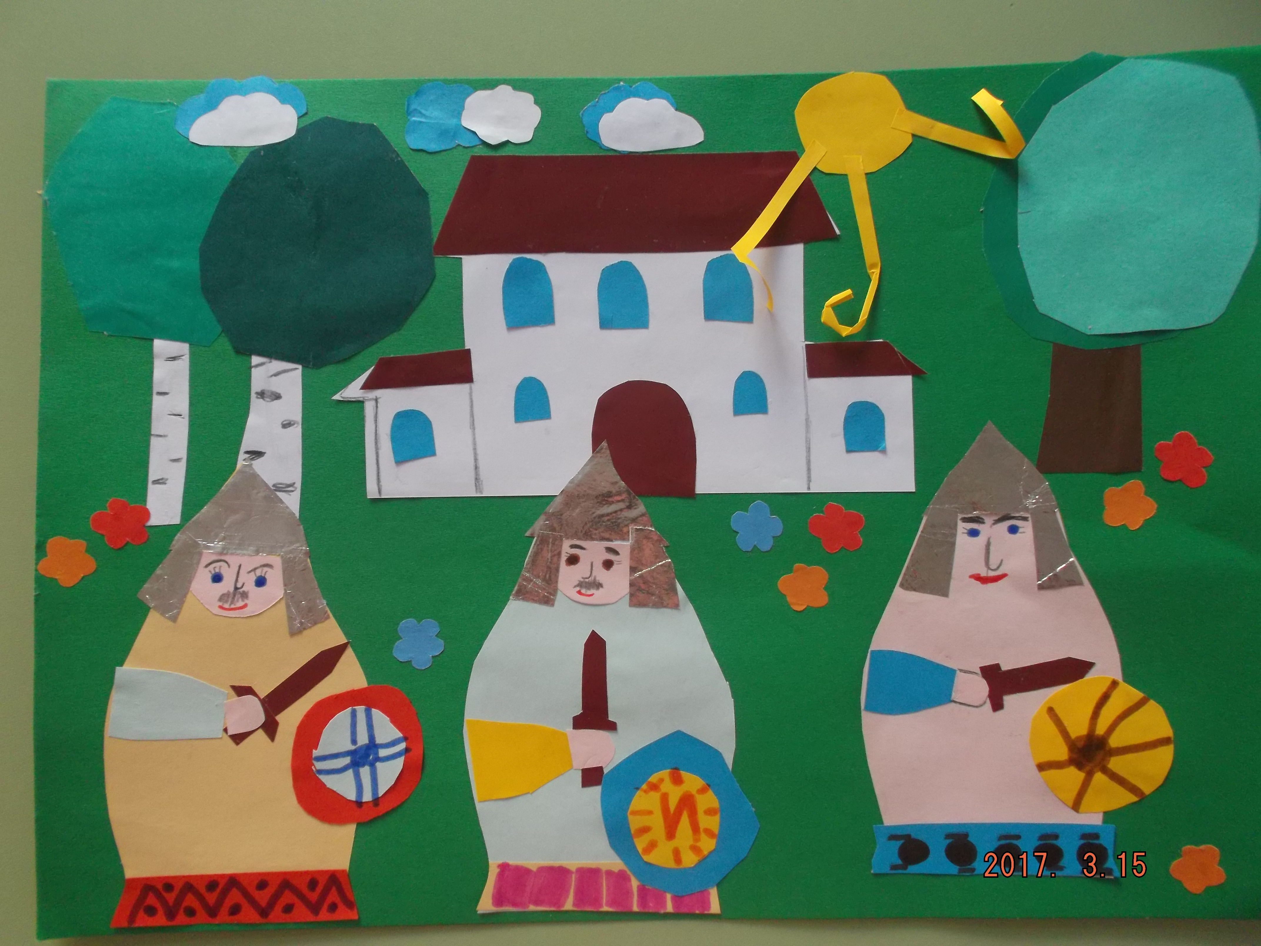

Работа Малышева Дмитрия «Богатыри»

